La Clé informatique

Formation Powerpoint XP
Aide-mémoire

Septembre 2003
Contenu de la formation Powerpoint XP
Leçon 1 : Introduction à PowerPoint
- Démarrage de PowerPoint
Leçon 2 : Environnement Powerpoint
- Environnement de PowerPoint
Leçon 3 : Création avec un modèle déjà existant
- Création avec un modèle déjà existant
- Insertion d'une nouvelle diapositive
- Insertion de texte les boîtes de textes
- Modification du texte
Leçon 4 : Création d'une présentation vierge
- Utilisation de l'option Nouvelle présentation (présentation vierge)
- Ajout d'un tableau à puces
Leçon 5 : Gestion des présentations
- Première sauvegarde d'un document
- Mise à jour d'une présentation
- Ouverture d'une présentation
- Fermeture d'une présentation
Leçon 6 : Impression d'une présentation
- Impression d'une présentation
Leçon 7 : Transitions
- Transitions
- Ajout de transitions
- Exécution d'une présentation
Leçon 1 : Introduction à PowerPoint
DÉMARRAGE DE POWERPOINT
Nous présumons que vous êtes familier avec l'environnement de WINDOWS et que vous avez accès au groupe d'applications de POWERPOINT. Veuillez cliquer sur l'icône MICROSOFT POWERPOINT.
Lors de l'ouverture du logiciel, vous avez quatre options :
- Assistant Sommaire automatique : permet de créer une présentation en utilisant des sujets de présentation prédéterminés. Vous pouvez aussi choisir parmi différentes options de sortie, par exemple, à l'écran, sur des transparents, ou des diapositives 35mm.
- Modèle : permet de choisir parmi une collection d'arrière-plans.
- Nouvelle présentation : permet de créer une présentation sans l'assistance de modèles prédéterminés. Cette option offre la possibilité à l'utilisateur de démontrer son sens de la créativité.
- Ouvrir une présentation existante : permet d'utiliser une présentation déjà existante.
La figure suivante présente ces quatre possibilités.
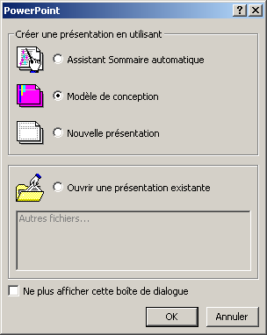

Leçon 2 : Environnement Powerpoint

ENVIRONNEMENT DE POWERPOINT
Il est important avant de continuer votre formation, de jeter un coup d'oeil sur l'environnement de PowerPoint. La figure suivante vous montrera les différents éléments qui composent la page de travail de l'environnement POWERPOINT.
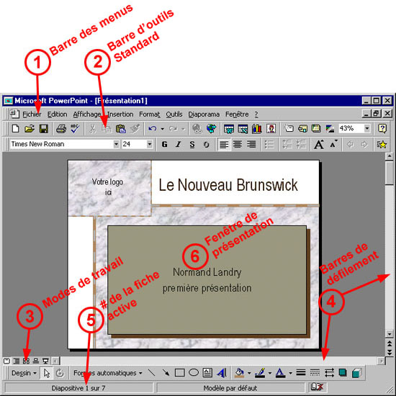

La barre des menus vous donne accès aux différentes options disponibles avec POWERPOINT. Pour y accéder, vous pouvez cliquer sur le menu désiré (exemple Fichier) ou encore utiliser simultanément les touches ALT et la lettre qui est soulignée dans le menu désiré (exemple ALT et F, vous donnera accès au menu Fichier). Lorsqu'une option dans un menu est suivie de points de suspension (...) , elle amène une boîte de dialogue.

Par exemple, dans le menu Fichier, il y a l'option Ouvrir suivi de points de suspension; si vous accédez à cette option, vous verrez apparaître cette boîte de dialogue :

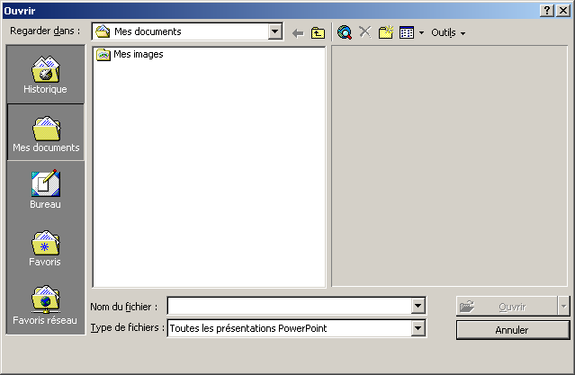

La barre d'outils Standard permet d'accéder rapidement à des options de POWERPOINT sans avoir à passer par le menu. Il est possible d'ajouter, de déplacer ou d'enlever certains boutons de cette barre. Lorsque vous arrêtez avec votre pointeur sur l'un des boutons, une brève description spécifie l'utilité de ce bouton. Par exemple, ce bouton a comme brève description le texte Imprimer, ce qui m'indique qu'il sert d'outil rapide pour faire l'impression. Par contre, certaines fois, comme c'est le cas avec le bouton Imprimer, vous aurez besoin d'utiliser le menu pour avoir accès à toutes les options.

Les différents modes de travail sont disponibles en cliquant sur l'un des boutons qui composent cette ligne.

Les barres de défilement permettent le déplacement de haut en bas ou de gauche à droite à l'intérieur d'une présentation.

Ce rectangle indique le numéro de la fiche sur laquelle vous travaillez.

Cette surface est votre fenêtre de présentation.
Leçon 3 : Création avec un modèle déjà existant
CRÉATION D'UNE PRÉSENTATION AVEC UN MODÈLE DÉJÀ EXISTANT
Dans le prochain exercice, on vous demandera de créer une présentation en utilisant comme ressource d'aide, l'option qui se nomme Modèle. Puisque nous sommes déjà dans PowerPoint, il serait inutile de sortir de PowerPoint pour démarrer une nouvelle présentation.
Il existe deux méthodes pour débuter une nouvelle présentation :
- en cliquant sur ce bouton rapide
- en utilisant le menu Fichier et l'option Nouveau
Puis, cliquez sur la languette Modèles de présentation. Vous verrez la boîte de dialogue suivante :
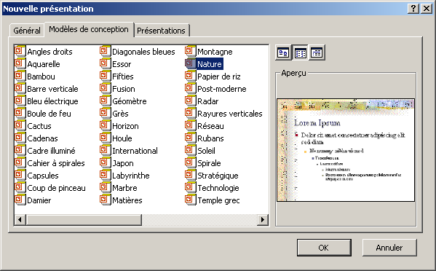

Pour les besoins de l'exercice, vous allez choisir le modèle NATURE.POT. Cliquez sur son icône (vous verrez ensuite un aperçu du modèle à la droite de la liste), puis cliquez sur OK.

Dans la fenêtre qui suit, on vous propose la Mise en page automatique pour la première diapositive. Pour l'instant, cliquez simplement sur OK (ce qui choisit le format Diapositive de titre par défaut), et nous discuterons de cette fenêtre de façon plus détaillée dans la prochaine section.

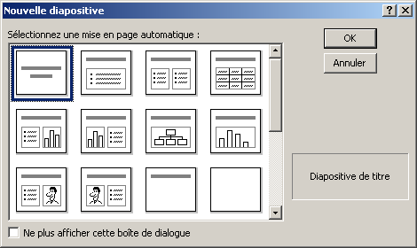

INSERTION D'UNE NOUVELLE DIAPOSITIVE
Habituellement, une présentation ne se limitera pas à une seule diapositive, d'où le besoin de savoir faire l'ajout de nouvelles diapositives à votre présentation.
Pour ajouter de nouvelles diapositives :
- Utilisez le menu Insertion et l'option Nouvelle diapositive. Ensuite, vous devez choisir une mise en page qui répondra au type de diapositive que vous voulez ajouter. Par exemple, est-ce qu'elle doit contenir une énumération d'items, un titre, un dessin, etc. ? Si vous désirez changer une grille de mise en page pour une diapositive, vous devrez patienter un peu, puisque nous verrons comment faire dans la prochaine section. Après avoir sélectionné cette grille, cliquez sur le bouton OK.
En utilisant la présentation à l'écran, ajoutez deux nouvelles diapositives. La première diapositive aura comme grille de mise en page un format Liste à puces, alors que la deuxième sera de format Texte et diagramme.

Voici à quoi devrait ressembler votre présentation jusqu'à maintenant :
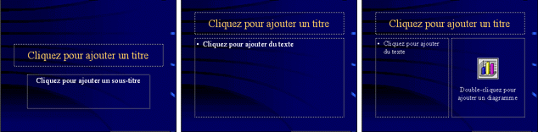
Au coin inférieur gauche de votre écran, vous pouvez lire le nombre de diapositives que contient votre présentation. Dans notre cas, elle contient trois diapositives.
Pour vous déplacer d'une diapositive à l'autre, vous pouvez utiliser ces flèches PAGE AV ET PAGE ARR ou la barre de défilement.

INSERTION DU TEXTE DANS LES BOÎTES DE TEXTES

Vous pouvez ajouter du texte dans une diapositive et le modifier en y effectuant différents changements pour l'adapter au contenu de votre diapositive. Ces changements dans votre texte peuvent affecter la grosseur des caractères, la couleur, l'apparence (italique, gras, soulignement) et le style de caractères

Premièrement, nous allons voir comment insérer du texte, ensuite vous apprendrez à le modifier.

À la première diapositive de votre présentation. Nous allons insérer un titre dans la boîte où l'on retrouve la phrase Cliquez pour ajouter un titre. Cliquez à l'intérieur de cette boîte. La phrase disparaît et on y voit maintenant une barre verticale clignotante. Par défaut, le texte sera centré.

Entrez le texte suivant : La clé informatique

Lorsque vous avez terminé d'entrer votre texte, vous n'avez qu'à cliquer à l'extérieur de la boîte et celle-ci disparaît. Vous n'aurez plus que votre texte à l'écran comme le démontre la figure suivante :
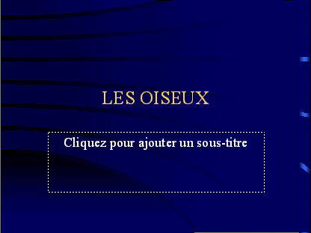
La grille de mise en page que nous avons sélectionnée pour notre première diapositive nous permet d'ajouter un sous-titre.

Cliquez sur la boîte où vous avez le texte Cliquez pour ajouter un sous-titre pour y ajouter un deuxième texte.
MODIFICATION DU TEXTE

Comme mentionné auparavant, nous pouvons modifier de différentes manières l'apparence du texte. Au cours du prochain exercice, nous allons éditer le texte, grossir les caractères, changer la police de caractères, changer la couleur des caractères et utiliser d'autres effets spéciaux tels que le gras et l'italique.

Voici les étapes à suivre pour modifier du texte :

Étape 1 : | Cliquez sur le texte à modifier.
Étape 2 : | Faites un bloc sur le texte qui doit être modifié. Vous obtenez un bloc sur le texte en faisant glisser la souris sur le texte à bloquer. Vous devez enfoncer le bouton gauche de votre souris et le maintenir ainsi, jusqu'à ce que vous ayez terminé de masquer le texte à modifier, puis relâchez le bouton.
Étape 3 : | Utilisez la fonction désirée soit à partir du menu ou en utilisant l'un des boutons rapides.
Leçon 4 : Création d'une présentation vierge
UTILISATION D'UNE PRÉSENTATION VIERGE
Si vous désirez créer une présentation sans recevoir l'aide de PowerPoint, vous pouvez le faire en choisissant de bâtir une présentation du début à la fin sans dépendre des conseils de PowerPoint.
La méthode pour débuter une présentation vierge n'est pas très différente de ce que nous avons vu précédemment. Sélectionnez le menu Fichier et l'option Nouveau, puis cliquez sur la languette Général, choisissez Nouvelle présentation et cliquez sur OK. La boîte de dialogue suivante va apparaître:
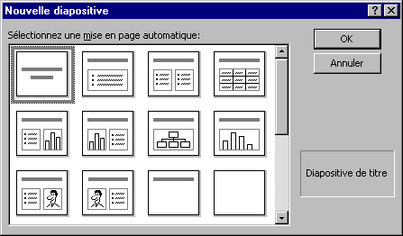
Cette boîte vous permet de choisir parmi plusieurs mises en page. Parmi celles-ci, on retrouve : Titre, Graphique, Puces, et bien sûr, un modèle où vous aurez tout simplement une feuille vierge.
Lorsque vous cliquez sur l'un des modèles, une description apparaît au coin inférieur droit de votre boîte.
Nous allons créer une présentation en utilisant une mise en page vierge. Utilisez la barre de défilement pour afficher les autres mises en page et cliquez sur celle qui est représentée par un simple rectangle. Remarquez que le mot Vide est apparu au coin inférieur droit de votre boîte. Pour accepter votre choix, cliquez sur le bouton OK.
Une première diapositive vierge est affichée à l'écran. Puisqu'une seule diapositive a été créée, nous ajouterons d'autres diapositives un peu plus tard.
AJOUT D'UN TABLEAU À PUCE
Nous allons maintenant travailler avec les puces et numéro. Dans cette diapositive, nous allons insérer un tableau à puces où les objectifs de notre présentation vont être identifiés. Vous devez aller dans l’option Format , Puces et numéros et choisir le type de puces que vous voulez.
Leçon 5 : Gestion des présentations
PREMIÈRE SAUVEGARDE D'UN DOCUMENT
Lorsque vous désirez sauvegarder une copie de votre présentation pour utilisation future, il faut procéder de cette manière :
Entrez dans le menu Fichier et ensuite cliquez sur l'option Enregistrer sous. La boîte de dialogue suivante est affichée :
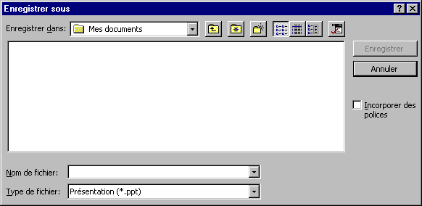
Dans la case à côté de Nom de fichier, entrez un nom pour votre présentation. Ce nom ne devrait pas avoir plus de 8 caractères. POWERPOINT va automatiquement assigner une extension à ce fichier c'est-à-dire PPT.
Il est possible, lorsqu'on sauvegarde pour la première fois, d'utiliser ce bouton ou d'utiliser du menu Fichier l'option Enregistrer. Mais attention, lorsque le document a déjà été sauvegardé une première fois, cette façon de faire fera en sorte que votre document sera sauvegardé à nouveau sans que l'on vous demande de le renommer ou non.

MISE À JOUR D'UNE PRÉSENTATION
Si une présentation a déjà été sauvegardée et que vous désiriez conserver le même nom pour ce fichier, vous n'avez qu'à cliquer sur ce bouton ou utiliser l'option Enregistrer du menu Fichier.

OUVERTURE D'UNE PRÉSENTATION

Si une présentation a déjà été sauvegardée et que vous désiriez la ramener à l'écran, il faut utiliser l'une de ces deux méthodes :

Première méthode :
Cliquez sur ce bouton . Une boîte de dialogue est affichée. Entrez ensuite le nom du fichier qui doit être ouvert dans la case à côté de Nom de fichier et cliquez sur Ouvrir. Il est possible aussi de choisir un fichier à partir de la liste de tous les fichiers sauvegardés. Pour l'ouvrir, cliquez sur le fichier désiré et cliquez ensuite sur Ouvrir.

Deuxième méthode:
Utilisez le menu Fichier et ensuite l'option Ouvrir. Répétez les mêmes opérations qui sont mentionnées dans la première méthode.

FERMETURE D'UNE PRÉSENTATION

Vous pouvez fermer une présentation pour libérer de l'espace dans la mémoire de votre ordinateur ou tout simplement parce qu'elle n'est plus utile pour le moment.
Accédez au menu Fichier et entrez dans l'option Fermer. Si votre présentation n'a pas été sauvegardée préalablement, POWERPOINT affiche cette boîte pour vous demander si vous voulez sauvegarder ou non votre présentation. Si vous répondez oui, vous devrez compléter la boîte de sauvegarde comme expliqué plus tôt.

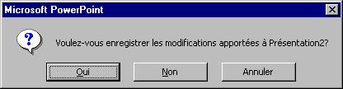

Leçon 6 : Impression d'une présentation

IMPRESSION D'UNE PRÉSENTATION
Lorsque vous désirez imprimer votre présentation, plusieurs choix sont possibles.
Vous pouvez choisir d'imprimer seulement les diapositives, indiquer le nombre de diapositives par feuille, imprimer les arrière-plan, etc.

En plus, vous pouvez imprimer les plans ou les pages de commentaires.

Vous devez aller dans Fichier, Imprimer… Cette boîte apparaîtra :
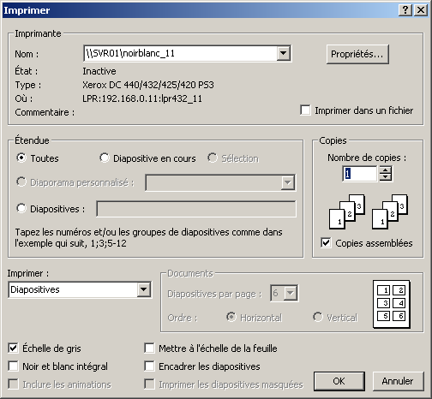

D’ici, vous choisissez les options correspondant à vos besoins.

Leçon 7 : Transitions

TRANSITIONS
Une présentation ne serait pas complète si les transitions n'étaient pas ajoutées pour l'améliorer. En insérant des transitions dans une présentation, vous pourrez définir la durée qu'une diapositive restera à l'écran, de quelle manière elle sera présentée, c'est-à-dire de gauche à droite ou de haut en bas ou en diagonale ou encore avec quels effets elle sera affichée, par exemple en zigzag.

Après avoir complété le travail consistant à monter les diapositives d'une présentation, l'ajout de transitions est facile et très utile.

AJOUT DE TRANSITIONS
Chaque fois que vous ajoutez une transition à une diapositive, il faut que cette dernière soit à l'écran. Pour faire l'ajout de transitions, il suffit d'accéder au menu Diaporama et d'y choisir l'option Transition. La boîte suivante est affichée :
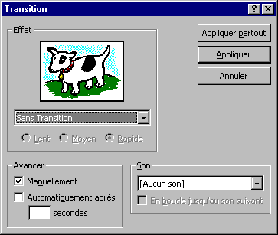

Vous pouvez configurer les options suivantes :

EFFET
Dans la case au-dessous de Effet, vous pouvez choisir le type d'effet que vous désirez. Il n'est pas facile de mémoriser tous ces effets. C'est d'ailleurs pour cette raison que l'on a inclus un exemple de l'effet que vous avez choisi. Si vous sélectionnez un effet quelconque, le dessin au coin inférieur droit vous donnera un aperçu de l'effet choisi.

LENT, MOYEN, RAPIDE
Il est possible de déterminer si vous désirez que l'effet choisi pour une diapositive soit de vitesse lente, moyenne ou rapide. Cette option n'est évidemment pas disponible si aucune transition n'a été choisie.

AVANCÉ
Il est possible de spécifier si vous avancez d'une diapositive à une autre en utilisant la souris ou en insérant une durée entre chaque diapositive. Si vous voulez spécifier la durée, entrez le nombre de secondes dans la case à la gauche du mot Secondes.

EXÉCUTION D'UNE PRÉSENTATION
Puisque la présentation est complétée, nous sommes maintenant prêts à la faire exécuter. Pour faire exécuter une présentation, vous n'avez qu'à cliquer sur cette icône . La présentation avance par elle-même lorsque la durée est spécifiée.
Vous devez cliquer sur la souris si la durée n'a pas été spécifiée.
Afin d'ajuster l'exécution de la présentation, choisissez l'option Paramètres du diaporama à partir du menu Diaporama. Ce choix fera apparaître cette boîte :

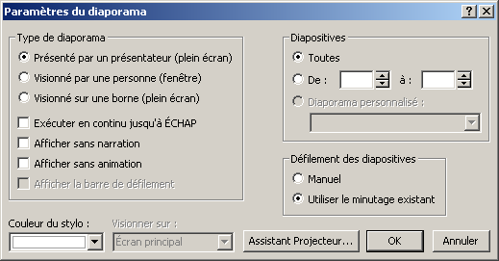

Cette façon de procéder permettra de choisir les diapositives qui feront partie de la présentation. En plus, il sera possible d'utiliser ou de ne pas utiliser le minutage de la présentation et de faire exécuter cette présentation jusqu'à ce nous appuyions sur la touche Échap.

